MODBUS-RTU协议

数据格式说明
1、1通讯模式

本仪表采用MODBUS RTU格式。

协议用于主从查询模式，进行数据通讯。通讯流程如下图。
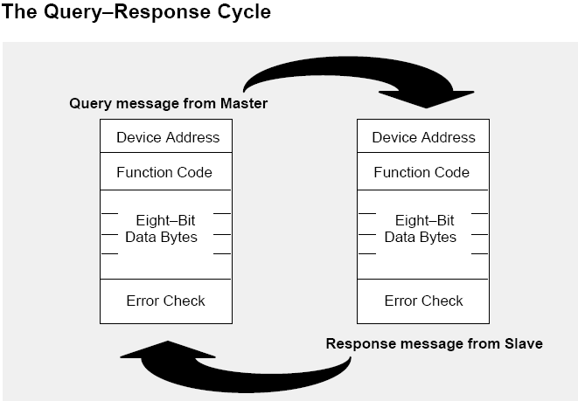

在RTU模式下，数据格式说明如下。

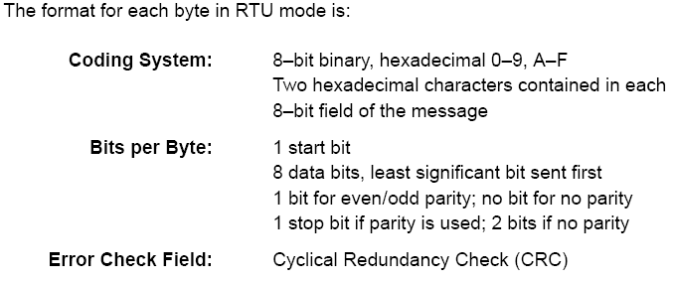

1、2数据格式

数据格式为n,8,1（1个起始位、8个数据位、无校验、1个停止位）
波特率可选五种，1200、2400、4800、9600、19200

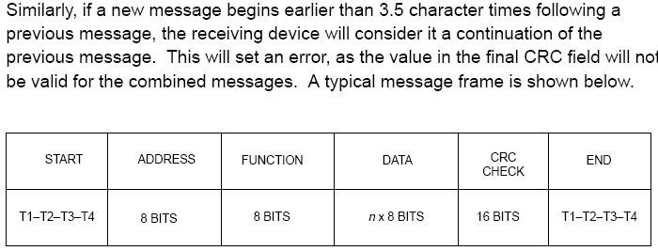
其中：T1、T2、T3、T4为每帧之间的时间间隔，两帧之间的传输必须大于间隔时间。
1、3地址
协议中规定仪表的地址为“01-99”，“0”地址用于广播，本协议不支持广播，其余地址保留。

命令说明
2.1 本仪表使用了MODBUS协议中3条指令：
命令03（HEX） | 读单个或多个寄存器
命令06（HEX） | 写单个寄存器 | 此命令包含在“命令10”中
命令10（HEX） | 写多个寄存器 | 此命令包含“命令6”

2.2 数据格式
协议中的数据包括:16进制数、整数、BCD码、浮点数
寄存器地址下列表中的属性指数据的读写属性，R-只读；W-写；R/W-既可读，也可写入。

- 单精度浮点数SINGLE格式为IEEE754，数据由低到高。
32位浮点数共计32位，折合4字节。
由最高到最低位分别是第31、30、29、……、0位 。

31 | 30-23 | 22-0
S | 阶码 | 尾数

31位是符号位(S)，1表示该数为负，0反之；
30-23位，一共8位是阶码；
22-0位，一共23位是尾数。

- BCD码格式有两种：
格式1:4字节BCD编码，数据低→高，如数据20100617,表示为4字节
2 | 0 | 1 | 0 | 0 | 6 | 1 | 7
地址低 |  |  |  |  |  |  | 地址高

格式2: (内部应用)6字节BCD编码,表示固定小数点的数据，数据低→高，如12345.678表示为6字节
0 | 0 | 0 | 0 | 1 | 2 | 3 | 4 | 5· | 6 | 7 | 8
地址低 |  |  |  |  |  |  |  |  |  |  | 地址高
小数点默认为第9位数的后面。

- 无符号整数Uint为0-65536。

各指令的格式及示例见下面的说明。

命令3格式如下（读寄存器命令）：
MODBUS 请求
仪表地址 | 1 BYTE | 01-99
功能码 | 1 BYTE | 03
起始地址 | 2 BYTE | 0-FFFF
读取数量 | 2 BYTE | 1-7D
CRC低位 | 1 BYTE
CRC高位 | 1 BYTE
MODBUS 响应
仪表地址 | 1 BYTE | 01-99
功能码 | 1 BYTE | 03（06、10）
字节计数 | 1 BYTE | N
输入状态 | N*2 BYTE
CRC低位 | 1 BYTE
CRC高位 | 1 BYTE
错误 响应
仪表地址 | 1 BYTE | 01-99
功能码 | 1 BYTE | 03（06、10）+ 80
错误代码 | 1 BYTE | 01、02、03
CRC低位 | 1 BYTE
CRC高位 | 1 BYTE
举例
请求 |  | 响应
域名称 | 数据（hex） | 域名称 | 数据（hex）
仪表地址码 | 01 | 仪表地址码 | 01
功能码 | 03 | 功能码 | 03
起始地址高(字节) | 00 | 字节计数 | 06
起始地址低(字节) | 6B | 寄存器高（108） | 02
读取数量高(字节) | 00 | 寄存器低（108） | 2B
读取数量低(字节) | 03 | 寄存器高（109） | 00
 |  | 寄存器低（109） | 00
 |  | 寄存器高（110） | 00
 |  | 寄存器低（110） | 64
CRC校验 | 校验码 | CRC校验 | 校验码

命令6格式如下（写单个字节）：
MODBUS 请求
仪表地址 | 1 BYTE | 01-99
功能码 | 1 BYTE | 10
寄存器地址 | 2 BYTE | 0-XFFFF
寄存器内容 | 2 BYTE
CRC低位 | 1 BYTE
CRC高位 | 1 BYTE
MODBUS 响应
仪表地址 | 1 BYTE | 01-99
功能码 | 1 BYTE | 03（06、10）
寄存器地址 | 2 BYTE | 0-FFFF
寄存器内容 | 2 BYTE
CRC低位 | 1 BYTE
CRC高位 | 1 BYTE
错误 响应
仪表地址 | 1 BYTE | 01-99
功能码 | 1 BYTE | 03（06、10）+ 80
错误代码 | 1 BYTE | 01、02、03
CRC低位 | 1 BYTE
CRC高位 | 1 BYTE
举例
请求 |  | 响应
域名称 | 数据（hex） | 域名称 | 数据（hex）
仪表地址码 | 01 | 仪表地址码 | 01
功能码 | 06 | 功能码 | 06
寄存器地址高 | 00 | 起始地址高(字节) | 00
寄存器地址低 | 6B | 起始地址低(字节) | 6B
高位寄存器值 | 00 | 高位寄存器值 | 00
低位寄存器值 | 0F | 低位寄存器值 | 0F
CRC校验 | 校验码 | CRC校验 | 校验码

命令10格式如下（写多个字节）：
MODBUS 请求
仪表地址 | 1 BYTE | 01-99
功能码 | 1 BYTE | 10
寄存器起始地址 | 2 BYTE | 0-FFFF
寄存器数量 | 2 BYTE | 1-7D
字节计数 | 1 BYTE | N
设置内容 | N*2 BYTE
CRC低位 | 1 BYTE
CRC高位 | 1 BYTE
MODBUS 响应
仪表地址 | 1 BYTE | 01-99
功能码 | 1 BYTE | 03（06、10）
寄存器起始地址 | 2 BYTE | 0-FFFF
寄存器数量 | 2 BYTE
CRC低位 | 1 BYTE
CRC高位 | 1 BYTE
错误 响应
仪表地址 | 1 BYTE | 01-99
功能码 | 1 BYTE | 03（06、10）+ 80
错误代码 | 1 BYTE | 01、02、03
CRC低位 | 1 BYTE
CRC高位 | 1 BYTE
举例
请求 |  | 响应
域名称 | 数据（hex） | 域名称 | 数据（hex）
仪表地址码 | 01 | 仪表地址码 | 01
功能码 | 10 | 功能码 | 10
起始地址高 | 00 | 起始地址高(字节) | 00
起始地址低 | 6B | 起始地址低(字节) | 6B
设置数量高 | 00 | 设置数量高(字节) | 00
设置数量低 | 02 | 设置数量低(字节) | 02
字节数 | 4
设置寄存器高 | 00
设置寄存器低 | 0F
设置寄存器高 | 06
设置寄存器低 | 08
CRC校验 | 校验码 | CRC校验 | 校验码

数据项定义
记录信息表

属性 | 地址  （hex/word） | 寄存器长度（word） | 数据类型 | 描述 | 说明 | 备注  (举例)
采集数据信息
R | 0001 | 2 | SINGLE | M³/h | 瞬时流量
R | 0003 | 2 | SINGLE | M³/h | 累积流量
R | 0005 | 2 | SINGLE | V | CPU电压
流量信息
R/W | 0007 | 2 | SINGLE | M³/h | 满量程 | 备用
R/W | 0009 | 2 | SINGLE | M³/h | 小流量切除 | 备用
修正信息
R/W | 0010 | 2 | SINGLE | K | 仪表平均系数 | 备用
R/W | 0012 | 2 | SINGLE | F1 | 频率1点 | 备用
R/W | 0014 | 2 | SINGLE | K1 | 系数补偿1点 | 备用
R/W | 0016 | 2 | SINGLE | F2 | 频率2点 | 备用
R/W | 0018 | 2 | SINGLE | K2 | 系数补偿2点 | 备用
R/W | 001A | 2 | SINGLE | F3 | 频率3点 | 备用
R/W | 001C | 2 | SINGLE | K3 | 系数补偿3点 | 备用
R/W | 001E | 2 | SINGLE | F4 | 频率4点 | 备用
R/W | 0020 | 2 | SINGLE | K4 | 系数补偿4点 | 备用
R/W | 0022 | 2 | SINGLE | F5 | 频率5点 | 备用
R/W | 0024 | 2 | SINGLE | K5 | 系数补偿5点 | 备用
R/W | 0026 | 1 | UINT | T | 阻尼时间 | 备用
R/W | 0027 | 1 | UINT | FH | 频率上限 | 备用
输出信息（备用）
R/W | 0030 | 1 | Uint | POUT | 脉冲输出选择 | 1：L/PULSE  2：10L/PULSE  3：100L/PULSE
R/W | 0031 | 2 | SINGLE | ZERO | 4mA电流调整 | 零点流量M³/h
R/W | 0033 | 2 | SINGLE | FULL | 20mA电流调整 | 满度流量M³/h
通讯信息（备用）
R/W | 0040 | 1 | Uint | BAUD | 波特率 | 1:1200  2:2400  3:4800  4:9600  5:19200
R/W | 0041 | 1 | Uint | ADR | 通信地址 | 01-99
辅助信息（备用）
R/W | 0050 | 1 | BCD-1 | SERNO | 仪表序列号 | 20100617
R/W | 0052 | 1 | BCD-1 | TIME | 仪表出厂日期 | 20100617
R/W | 0054 | 1 | BCD-1 | VER | 版本号 | 10

版本

版本号 | 日期 | 描述 | 作者
V1.0 | 2010-6-13 | 创建

参考

Modicon-Modbus Protocol Reference Guide (PI-MBUS-300);REV J;June,1996

6.自定义RS485通讯协议

通讯线路：采用RS485数据通讯线路，半双工通讯

通讯协议：（1200 2400 4800 9600 19200），NONE/0DD/EVEN，8位数据，1停止位

读瞬时流量、累积流量

1.主机命令格式

0 | 1 | 2
指令包包头 | 设备地址高位(ASCII) | 设备地址低位(ASCII)
5a | 30~39 | 30~39

2.设备回应格式

0 | 1 | 2 | 3~9 | 10~20 | 21 | 22 | 23
返回包包头 | 设备地址高位(ASCII) | 设备地址低位(ASCII) | 瞬时流量(ASCII) | 累积流量(ASCII) | 累加和高位 | 累加和低位 | 结束符
3d | 30~39 | 30~39 | xxxxxxx | xxxxxxxxxxx | xx | xx | ff

注:流量计返回数据格式定义：

瞬时流量： xxxxxxx 7字节

累积流量： xxxxxxxxxxx 11字节

读流量数据举例（以下数据均为十六进制）：

指令包： 5a 包头

32 34 流量计485地址

返回包： 3d 包头

32 34 流量计485地址

31 32 33 2e 34 35 36 瞬时流量=123.456 m³/h

20 20 20 20 20 31 32 33 34 2e 35 累积流量=1234.5 m³

03 d3 累加和高位、累加和低位

ff 结束符

